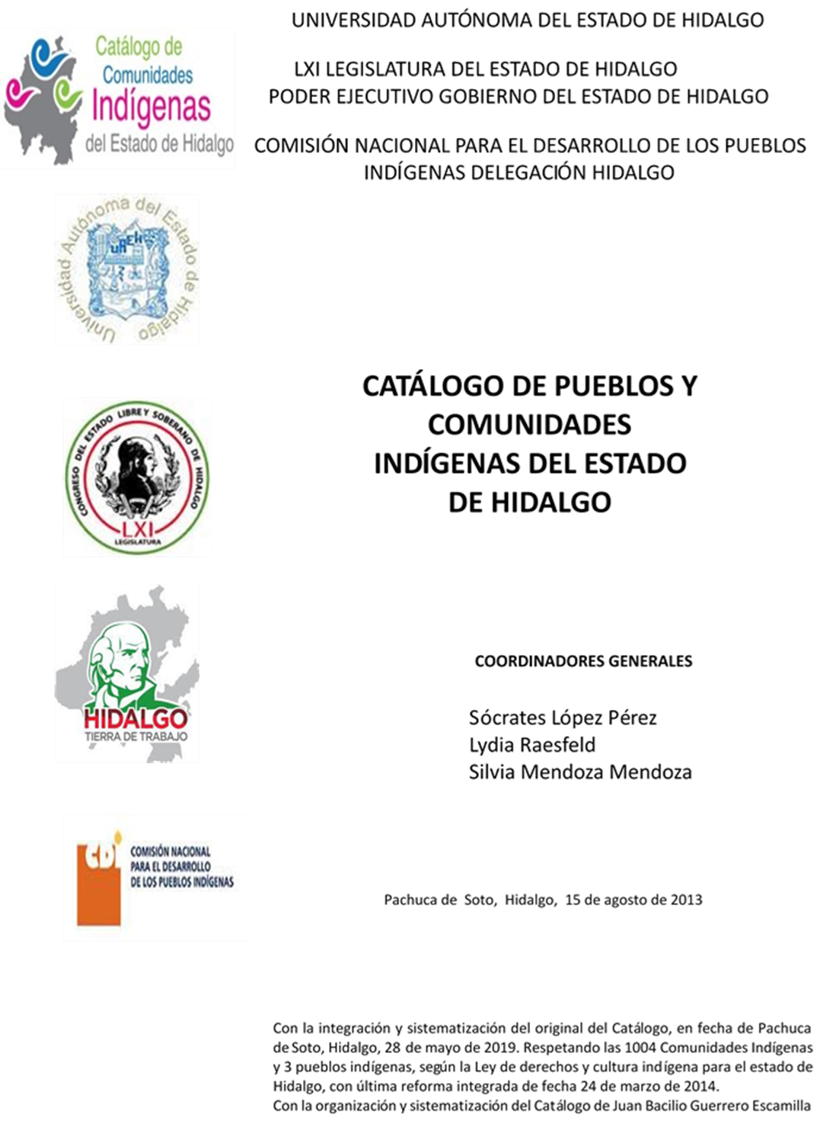

**Orizatlán**

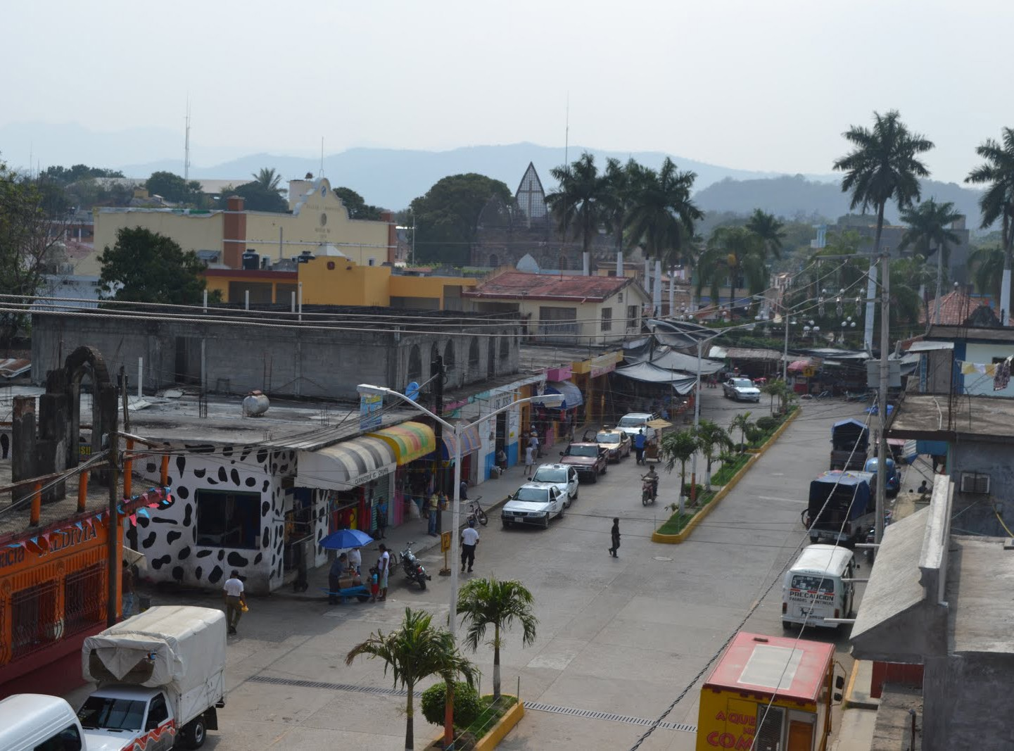CCIEH: HGOSFO047

Orizatlán: 130460001

**DICTAMEN**

# Después de analizar la información proveniente del instrumento de levantamiento de información aplicado (cédula) en las localidades seleccionadas (por haber cumplido los requisitos de contar con más de cien habitantes y que mantuvieran un índice superior a la media nacional de Hablantes de Lengua Indígena) y de la ponderación de las variables que se consideraron en la metodología de este estudio, el equipo académico de este proyecto considera que la comunidad de **Orizatlán (Cabecera),** del Municipio de San Felipe Orizatlán, con clave INEGI **130460001**, reúne las estructuras sociales y culturales para ser considerada como **INDÍGENA** y ser incluida en el **Catálogo de Comunidades Indígenas del Estado de Hidalgo** con la clave **HGOSFO047** .

**Orizatlán** mantiene una fuerte estructura organizativa reflejada en sus autoridades municipales; es el espacio con mayor urbanización del municipio; está dividido territorialmente en barrios, algunos de ellos cuentan con comités internos y autoridades locales como Delegado, mientras que el resto se rige por las autoridades municipales.

La impartición de justicia se basa en el derecho positivo mexicano, lo que ha dejado la práctica de “usos y costumbres”, dicen los habitantes.

Con un 20.45 por ciento de hablantes de náhuatl, se advierte el uso de la lengua en distintos espacios y por personas mayores. Cabe señalar que la población joven ha abandonado la lengua, debido a que históricamente se ha considerado mejor aprender el castellano como elemento que proporcionará mayor movilidad.

En relación a las prácticas culturales, las Fiestas Tradicionales, entre éstas la Fiesta Patronal, de carácter cívico y ceremonias continúan representando un elemento de cohesión. Sin embargo se observa que la agricultura, danza, música, lugares sagrados, leyendas y creencias han perdido fuerza, quizá porque es el espacio más urbanizado del municipio. A pesar de ello, funge como espacio de intercambio comercial y social entre las distintas comunidades.

Es importante mencionar, que a pesar de contar con un centro de salud, la población hace uso de las prácticas de medicina tradicional para el tratamiento de enfermedades y malestares, ejemplo de ello es la existencia de yerberos, curanderos, sobadores, rezanderos y parteras.

|  |  |  |
| --- | --- | --- |
| **Orizatlán, San Felipe Orizatlán** | | |
|  |  | Resumen |
|  | Clave CCIEH | HGOSFO047 |
|  | Clave INEGI | 130460001 |
| **PRIORIDAD Y CATEGORÍA** | **MÍNIMO** | **TOTAL** |
| **REQUERIDO** | **OBTENIDO** |
| 1- Hablantes de lengua indígena * | 6.5% | 20.5% |
| 2- Territorio | 30.0% | 85.0% |
| 3- Autoridad tradicional | 10.0% | 55.0% |
| 4- Asamblea comunitaria | 100.0% | 100.0% |
| 5- Comités internos tradicional | 25.0% | 100.0% |
| 6- Autoadscripción | 100.0% | 100.0% |
| 7- Usos y Costumbres para resolver sus conflictos | 20.0% | 100.0% |
| 8- Trabajo comunitario | 100.0% | 100.0% |
| 9- Medicina Tradicional | 25.0% | 100.0% |
| 10- Parteras tradicionales | 100.0% | 100.0% |
| 11- Médicos tradicionales | 25.0% | 25.0% |
| 12- Fiestas del pueblo: Patronal, santos, carnaval, agrícola o climática | 25.0% | 100.0% |
| 13- Relación del ciclo económico con ceremonias | 100.0% | 100.0% |
| 14- Lugares sagrados (cerros, cuevas, piedras…) | 25.0% | 25.0% |
| 15- Música (tradicional, costumbre | 100.0% | 100.0% |
| 16- Danza | 100.0% | 0.0% |
| 17- Leyendas y creencias | 25.0% | 75.0% |
| 18- Vestimenta tradicional | 100.0% | 100.0% |
| 19- Artesanías | 25.0% | 100.0% |
| 20- Origen | 10.0% | 100.0% |
| 21- Reglamentos y/o acuerdos | 100.0% | 100.0% |
| 22- Patrimonio comunitario | 25.0% | 50.0% |
| *% de PHLI Nacional (INEGI, 2010) |  |  |
| Elaboración: Universidad Autónoma del Estado de Hidalgo con datos del Catálogo de Comuniades Indígenas del Estado de Hidalgo. | | |
| Agosto 2013 |  |  |

|  |  |  |  |
| --- | --- | --- | --- |
|  | **Orizatlán, San Felipe Orizatlán** |  |  |
|  |  | Clave CCIEH | HGOSFO047 |
|  |  | Clave INEGI | 130460001 |
| **PRIORIDAD Y CATEGORÍA** | **ELEMENTOS CULTURALES** | **PARCIAL OBTENIDO** | **TOTAL OBTENIDO** |
| 1- Hablantes de lengua indígena * | % HLI INEGI | 20% | **20.5%** |
| 2- Territorio | Asentamiento y pertenencia a región geocultural (30%) | 30% | **85.0%** |
| Panteón-cementerio (15%) | 15% |
| Fuente de agua (10%) | 10% |
| Siembra o potrero (10%) | 10% |
| Lugar de culto (15%) | 0% |
| Delegación (10%) | 10% |
| Espacios comunes (10%) | 10% |
| 3- Autoridad tradicional | Consejo (40%) | 25% | **55.0%** |
| Mayordomo (30%) | 0% |
| Delegado (10%) + (10%) si lo denominan en lengua indígena, total (20%) | 20% |
| Auxiliares (10%) | 10% |
| 4- Asamblea comunitaria | Si (100%) No (0%) | 100% | **100.0%** |
| 5- Comités internos tradicional | Comité A (25%) | 25% | **100.0%** |
| Comité B (25%) | 25% |
| Comité C (25%) | 25% |
| Comité D (25%) | 25% |
| 6- Autoadscripción | Si (100%) No (0%) | 100% | **100.0%** |
| 7- Usos y costumbres para resolver sus conflictos | Resolución de faltas y delitos al interior (40%) | 40% | **100.0%** |
| Autoridad comunitaria que resuelve (40%) | 40% |
| Espacio reclusión (20%) | 20% |
| 8- Trabajo comunitario | Si (100%) No (0%) | 100% | **100.0%** |
| 9- Medicina Tradicional | Enfermedad cultural A (25%) | 25% | **100.0%** |
| Enfermedad cultural B (25%) | 25% |
| Enfermedad cultural C (25%) | 25% |
| Enfermedad cultural D (25%) | 25% |
| 10- Parteras tradicionales | Si (100%) No (0%) | 100% | **100.0%** |
| 11- Médicos tradicionales (Excepto partera) | Médico tradicional A (25%) | 25% | **25.0%** |
| Médico tradicional B (25%) | 0% |
| Médico tradicional C (25%) | 0% |
| Médico tradicional D (25%) | 0% |
| 12- Fiestas del pueblo: Patronal, santos, carnaval, agrícola o climática | Fiesta A (25%) | 25% | **100.0%** |
| Fiesta B (25%) | 25% |
| Fiesta C (25%) | 25% |
| Fiesta D (25%) | 25% |
| 13- Relación del ciclo económico con ceremonias | Si (100%) No (0%) | 100% | **100.0%** |
| 14- Lugares sagrados (cerros, cuevas, piedras…) | Lugar sagrado A (25%) | 25% | **25.0%** |
| Lugar sagrado B (25%) | 0% |
| Lugar sagrado C (25%) | 0% |
| Lugar sagrado D (25%) | 0% |
| 15- Música (tradicional, costumbre) | Si (100%) No (0%) | 100% | **100.0%** |
| 16- Danza | Si (100%) No (0%) | 0% | **0.0%** |
| 17- Leyendas y creencias | Leyenda o creencia A (25%) | 25% | **75.0%** |
| Leyenda o creencia B (25%) | 25% |
| Leyenda o creencia C (25%) | 25% |
| Leyenda o creencia D (25%) | 0% |
| 18- Vestimenta tradicional | Si (100%) No (0%) | 100% | **100.0%** |
| 19- Artesanías | Artesania A (25%) | 25% | **100.0%** |
| Artesania B (25%) | 25% |
| Artesania C (25%) | 25% |
| Artesania D (25%) | 25% |
| 20- Origen | Por cada año (0.5%) máximo 50% | 50% | **100.0%** |
| Mito fundacional (25%) | 25% |
| Hecho colectivo A (5%) | 5% |
| Hecho colectivo B (5%) | 5% |
| Hecho colectivo C (5%) | 5% |
| Hecho colectivo D (5%) | 5% |
| Hecho colectivo E (5%) | 5% |
| 21- Reglamentos y/o acuerdos | Si (100%) No (0%) | 100% | **100.0%** |
| 22- Patrimonio comunitario | Patrimonio A (25%) | 25% | **50.0%** |
| Patrimonio B (25%) | 25% |
| Patrimonio C (25%) | 0% |
| Patrimonio D (25%) | 0% |
| *% de PHLI Nacional (INEGI, 2010) | | | |

OBTENIDO REQUERIDO

|  |  |
| --- | --- |
| **Orizatlán, San Felipe Orizatlán** |  |
| Clave CCIEH | HGOSFO047 |
| Clave INEGI  1- Hablantes de lengua indígena *  **100%** 2- Territorio  22- Patrimonio comunitario 3- Autoridad tradicional  **80%**  21- Reglamentos y/o acuerdos 4- Asamblea comunitaria  **60%**  20- Origen 5- Comités internos  **40%**  19- Artesanías **20%** 6- Autoadsc  **0%**  18- Vestimenta tradicional 7- Usos y  17- Leyendas y creencias 8- Trabajo com  16- Danza 9- Medicina Tradicional  15- Música (tradicional, costumbre 10- Parteras tradicionales  14- Lugares sagrados (cerros, cuevas, 11- Médicos tradicionales  piedras…)  13- Relación del ciclo económico con 12- Fiestas del pueblo: Patronal, santos, ceremonias carnaval, agrícola o climática | 130460001  tradicional  ripción  Costumbres para resolver sus conflictos  unitario |
|  |  |
|  |  |
| *% de PHLI Nacional (INEGI, 2010) |  |
| Elaboración: Universidad Autónoma del Estado de Hidalgo con datos del Catálogo de Comuniades Indígenas del Estado de Hidalgo. Agosto 2013 | |